Астрология и психология - есть ли связь?

Александр Новицкий
Автор глубоко благодарен
Олегу Юминову (Санкт-Петербург)
за помощь в сборе данных

Необходимость этого исследования возникла потому, что ещё довольно много современных психологов скептически относятся к астрологии, и отбрасывают возможность связи между психотипом человека и натальной картой (или гороскопом). Хотя такие выдающиеся психологи как К.Г.Юнг (Jung) [1] и С.Б.Г. Айзенк и Г.Ж.Айзенк (Eysenk) [2] относились к астрологии со значительно большим уважением, и даже проводили собственные астрологические исследования! Но, к сожалению, наши современные психологи об этом очень мало проинформированы, как и о том, что четыре темперамента пришли в психологию из астрологии (четыре стихии).
В связи с этим, мы решили повторить эксперимент Айзенка и посмотреть, есть ли связь с такой психологической характеристикой человека, как Экстраверсия-Интроверсия, с одной стороны, и астрологическими показателями, в частности положением в знаке. Это собственно тот самый эксперимент, который в своё время проводил сам Айзенк (автор широко известного в психологии теста по определению темперамента). Но, мы проводили этот эксперимент на абсолютно независимых данных, добровольцы заполняли анкету Айзенка, потом когда колличество анкет была уже значительной (несколько сотен), их результаты были обработаны.
Почему именно анкета Айзенка? Потому что в психологии сейчас - тест Айзенка считается валидным (то есть таким, что даёт достоверные результаты о темпераменте), и ещё потому, что именно Айзенк утверждал о корреляции результатов своего теста и астрологическими показателями в натальной карте ( в частности положением в Знаке).
Теперь, собственно, вернёмся к результатам нашего эксперимена и их интерпретации. Рассмотрим график, который в психологии известен как круг Айзенка. Он отображает распределение людей, которые брали участие в тестировании, по темпераментах.
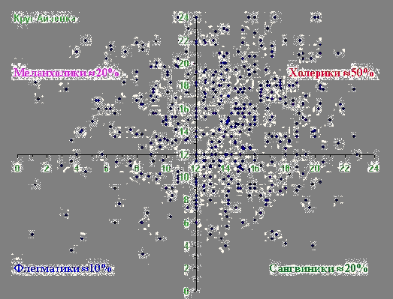
Сразу же бросается в глаза неравномерность распределения людей по темпераментах, больше всего Холериков, меньше всего Флегматиков. Каждая точка на этом графике соответствует одной заполненной анкете (принимались во внимание только валидные анкеты, у которых были нормальные показатели по шкале достоверности). Это распределение по темпераментах может означать, что Экстравертов (Холериков и Сангвиников) больше, чем Интровертов (Меланхоликов и Флегматиков), или же это может означать, что Экстраверты просто значительно легче идут на контакт и с большей охотой заполняют психологические анкеты с тестами, чем Интроверты. Хотя лично я думаю, что здесь имеет место объединение обоих этих факторов.
Хотя, сам по себе этот результат интересен и не совсем очевиден, но вернёмся теперь к связи с Астрологией. Несколько слов о методе построения графика связи Интроверсии-Экстраверсии и Солнечного Знака. Ведь если просто отображать количества анкет, то такая диаграмма не будет показательна, тем более что Экстравертов, Амбивертов и Интравертов в выборке совсем не равный процент. Рассмотрим на примере , как наиболее показательном:
- Интровертов: 9
- Амбивертов: 12
- Экстравертов: 35
Всего достоверных анкет людей с в было 56. Пересчитаем в процентах для :
- Интровертов: 9/56*100% =16,07%
- Амбивертов: 21,43%
- Экстравертов: 62,50%
Но в среднем, по всем знакам распределение такое:
- Интровертов: 23,82%
- Амбивертов: 26,26%
- Экстравертов: 49,92%
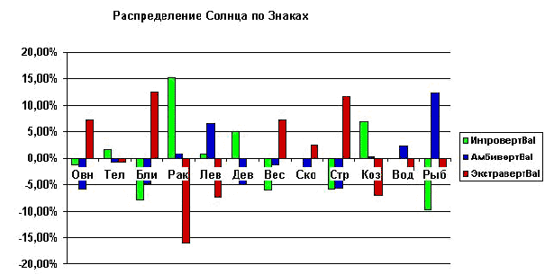
Выходит, для мы имеем существенные отклонения от средних процентов (по всей выборке):
- Интровертов: 16,07%-23,82% = -7,75%
- Амбивертов: 21,43%-26,26% = -4,83%
- Экстравертов: 62,50%-49,92% = 12,58%
Вот что это на самом деле означает. Интровертов среди на 7,75% меньше чем в среднём. Амбивертов тоже меньше, но не так сильно, на 4,83%. А вот Экстравертов среди больше, чем в среднем, аж на 12,58%!!!. Это на самом деле не так мало. Можна сказать, что в даёт значимый вклад в пользу Экстраверсии. Хотя, разумеется, только по одному этому указанию в натальной карте и нельзя сделать вывод об Экстраверсии человека, но тенденция есть явная. Рассмотрим теперь все эти результаты отклонений от среднего значения в виде диаграммы для всех знаков. И вот что выходит:
- , скорее Экстраверт, 7.22%
- , очень незначительное отклонение в сторону Интроверта (незначительные отклонения от средних значений), 1.63%
- , очень яркий Экстраверт, 12.58%
- , очень яркий Интроверт, 15.16%
- , скорее Амбиверт, 6.53%
- , Интроверт, хоть и не очень значительно, 5.02%
- , Экстраверт, 7.22%
- , очень небольшой перевес в сторону Экстраверта, 2.46%
- , яркий Экстраверт, 11.62%
- , Интроверт, 6.79%
- , лёгкий перевес в сторону Амбиверта, 2.32%
- , ярко выраженный Амбиверт, 12.34%
Теперь проанализируем, что же именно мы получили, осмыслим результат. Понятно, что не каждый по - Экстраверт. Но, очевидно - положение в - один из факторов, что формируют Экстравертный характер. И если брать только , то в такой выборке будет примерно на 13% Экстравертов больше, чем в среднем. А если брать , то наоборот, Интравертов будет больше на 15% от среднего (плюс минус на погрешность, разумеется). То есть можна наверное утверждать, что если случайным образом отобрать 100 и 100 , то среди всегда будет больше Экстравертов, чем среди , а среди всегда будет выходить больше Интровертов, чем среди .
Очевидно, что для более точного определения темперамента и степени Интроверсии-Экстраверсии следует рассматривать не только положение в Знаке, но и положения других планет, их аспектацию, положение в Домах и т.д. Но, это уже выходит за рамки данной статьи. Наша цель была - показать, что существует связь между положением в Знаке, и степенью Интраверсии-Экстраверсии, как это утверждал Айзенк, и его результат полностью подтвердился через много лет и на абсолютно независимых данных!
Кроме того довольно интересно, что результаты вышли вполне ожидаемые. Если, конечно же, учитывать и Амбивертов (имеют характеристики и Интровертов, и Экстравертов). Потому что если их не учитывать - то результат смазывается. И ещё интересно что положение не в любом знаке одинаково влияет на формирование темперамента. Например, в , , Стрельце и даёт значительный толчёк к формированию того или иного темперамента.
Из неожиданного (но не очень). , оказался Амбивертом, слегка так же Амбиверт. Но они же фиксированные знаки! оказался скорее слегка Экстравертом (как мне кажется, по анкете Айзенка это скорее указывает на общительность, коммуникабельность, что впрочем, вовсе не исключает скрытности :-). Но один из соуправителей - , активная планета, так что является исключением из водной стихии. оказались ярким Амбивертом, вот это интересно. А вот в Тельце, или практически не даёт никакого отклонения от среднего, то есть можна считать, что в этих знаках на степень Интроверсии-Экстраверсии влияет весьма слабо.
Вобщем результат вышел довольно интересный. Мы даже сами не ожидали, что отклонения только при учёте одного показателя - в Знаке - выйдут такими сильными. Можна предположить, что при учёте остальных планет, аспектов, конфигураций и домов - результат будет ещё лучше (впрочем и размер выборки для такого исследования нужно на порядок больший).
А в целом исследователь никогда не должен забывать, что всегда работает астрологический принцип, который утверждает, что нельзя интерпретировать оторванно какой-то один показатель карты, а нужно воспринимать всю карту целостно, тогда и результаты интерпретации будут наилучшими.
И тем не менее, и от статистических методов в астрологии можно получить ощутимую пользу, основное преимущество таких исследований - беспристрастность.
10.03.2004,
Украина, г.Львов

